ГОРНОЛЫЖНЫЙ СПОРТ

Горнолыжный спорт — цель многих туристов зимой в Закарпатье. Расстояние от отеля до ближайшего подъемника составляет 1,5 км. Мы также будем рады организовать для Вас трансфер до других горнолыжных склонов и курортов.
Подъемник «КАТЕРИНА» расстояние от отеля «Солнечная Поляна» – 3 км.

- большой выбор снаряжения известных брендов;

- опытный персонал;

- качественные услуги;

- забота о комфорте;

- гарантия безопасности.

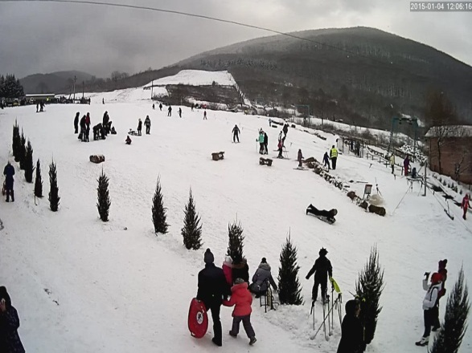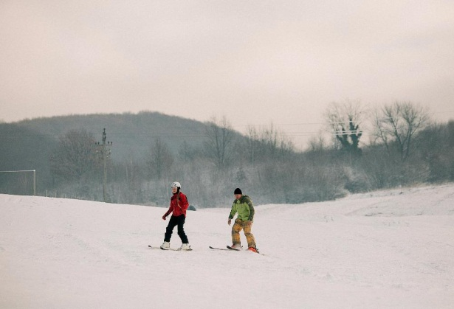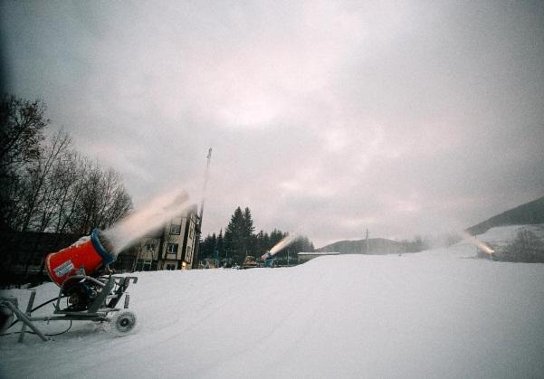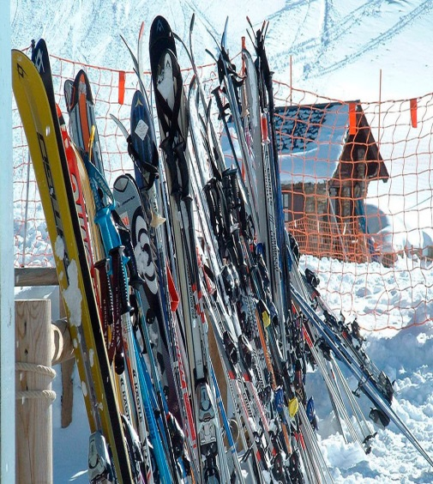

Подробнее: http://hotel-kateryna.com.ua/infrastructure/50/

ГК "ВЕДМЕЖА" растояние от отеля «Солнечная Поляна» - 5 км.

- безопасность на склоне;

грамонтно спланированные трассы;

безопасный слой снежного покрова;

все подъемники отвечают европейским стандартам безопасности;

склон и трассы ограждены сетками безопасности.

"ВЕДМЕЖА" В ЧИСЛАХ
60 СМ
750 М
3 ТР.
131 М

Перепад высоты между верхней и нижней Три лыжных трассы Общая длина лыжных трасс Гарантированная толщина
станцией – 131 м. - 750 м снежного слоя -60 см.

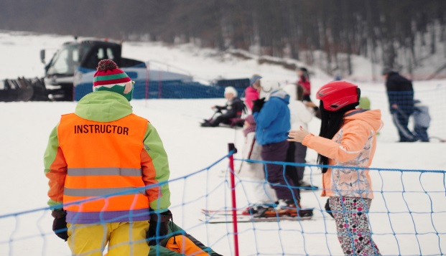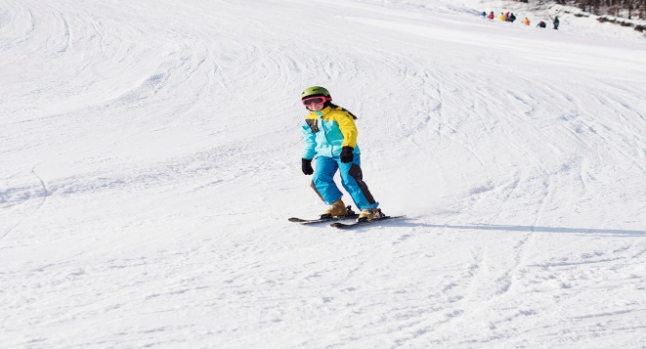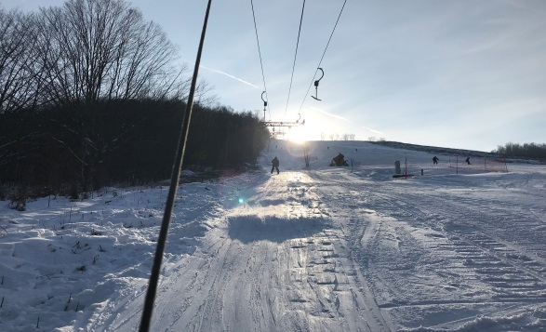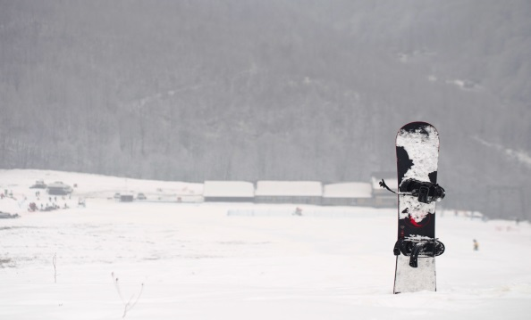

Подробнее: http://www.vedmezha.com/index.html

Горнолыжный комплекс Плай – 65 км

Комплекс расположен у подножия горного массива с одноименным названием и находится ровно посередине между Ужгородом и Львовом, около села Плавье, в 300 метрах от трассы Киев-Чоп. Идет активное развитие курорта. «Плай» будет отличаться от других курортов региона целостной инфраструктурой и современным оснащением. Кроме того, параллельно здесь строится и большой музейный комплекс.
Подъемники | Высота | Трассы | Удовольствие
1200 М | 260 М | 5 | 100%

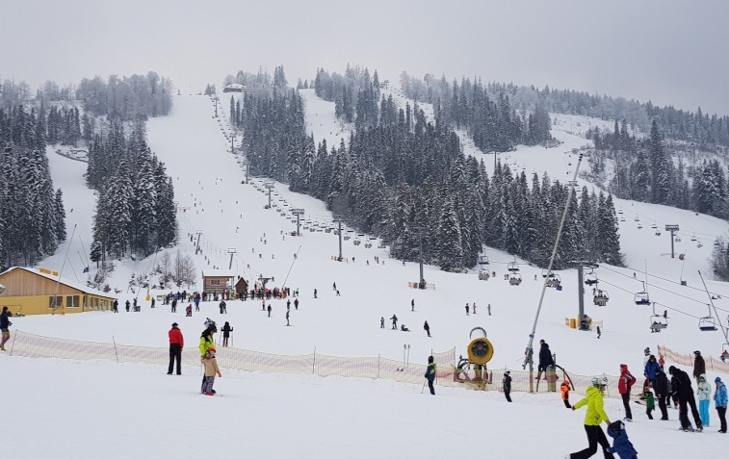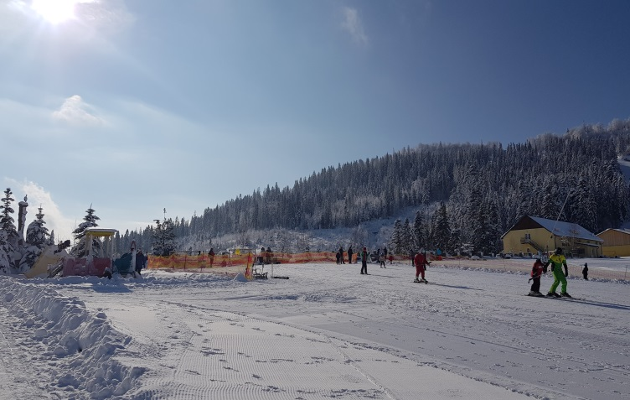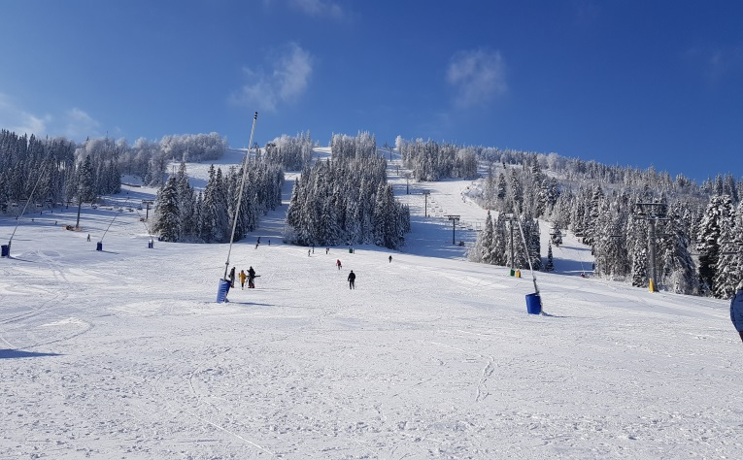

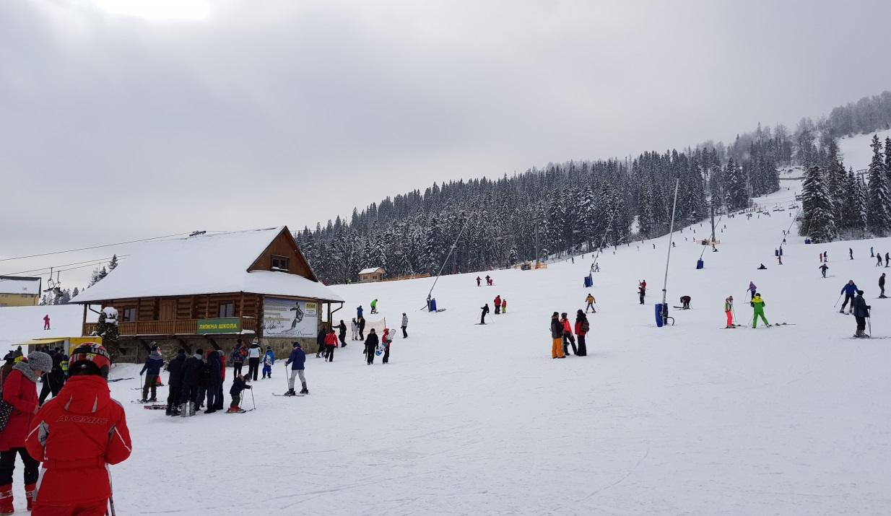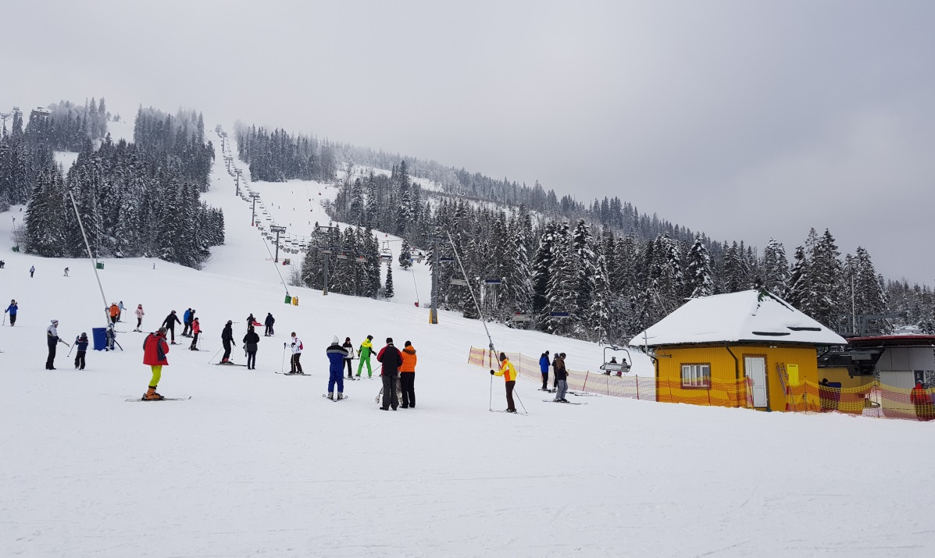

Подъемник в Ждениево расположен в западной части украинских Карпат на высоте 542 м над уровнем моря в живописной местности среди богатых лесов на берегу горной реки Ждениевка.  - Одна лыжная трасса и один подъемник.  - Тип подъёмника: бугельный.  - Длина спуска: 800 м.  - Перепад: 150 м.  - Пропускная способность: 400 чел/час. | 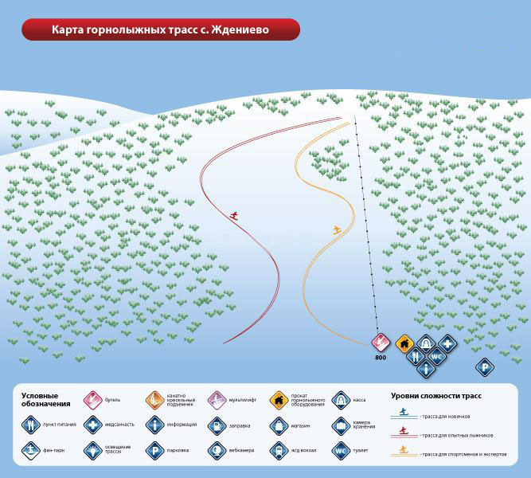

Подъемники в Поляне
Подъемники в поселке Поляна и окрестностях:
- бугельный подъемник на горе Стрижилиц (в центре поселка Поляна) - длина трассы: 300 м, перепад высот: 40 м;
- бугельный подъемник (сразу около поселка Поляна) — длина трассы: 700 м.
Также в селе Солочин, Свалявского района (10-15 минут на машине от отеля «Cолнечная Поляна»)
- горнолыжные трассы среднего уровня сложности, протяженность до 800 м, перепад высот: 150 м;
- 2 бугельных подъемника - 300 м и 600 м. Работает прокат лыжного снаряжения, профессиональные инструкторы.

Курорт «Ужок»
Трассы рассчитаны на начинающих лыжников и детей. Следует иметь в виду, что базу «Ужок» часто относят к селу Волосянка, которая есть на большинстве карт, тогда как село Ужок является небольшим и туристам трудно сориентироваться в его местонахождении.  - 2 короткие трассы, длиной до 500 м.  - 2 бугельных подъемника – по 400 м каждый (один из них не работает)  Перепад: 80 м | 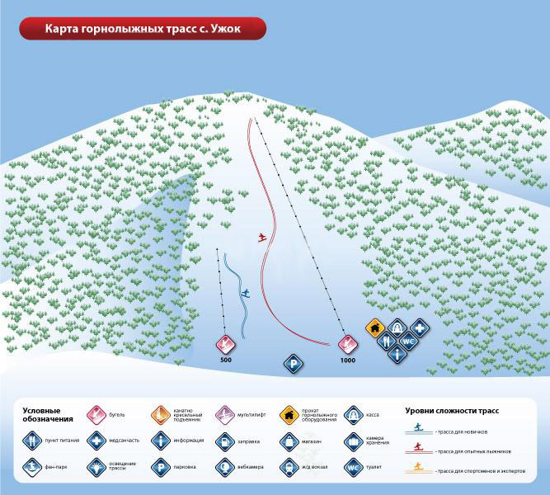

Горнолыжный курорт «Подобовец»
Горнолыжный курорт «Подобовец» расположен в живописном горном селе на границе Воловецкого района у подножия горы Великий Верх полонины Боржава на высоте 950 м над уровнем моря. По праву считается одним из лучших горнолыжных курортов Украины.  Есть несколько трасс длиной до 2500 м. Верхняя часть трасс подойдет опытным лыжникам и сноубордистам, новичкам же лучше начинать катание с середины трассы. Есть учебная трасса длиной 400 м.  3 подъемника:  - бугельный «МЕД-РЕСТ» - 1230 м  - бугельный «Подобовец-2000» - 1250 м  - бугельный «У Хохла» - 400 м | 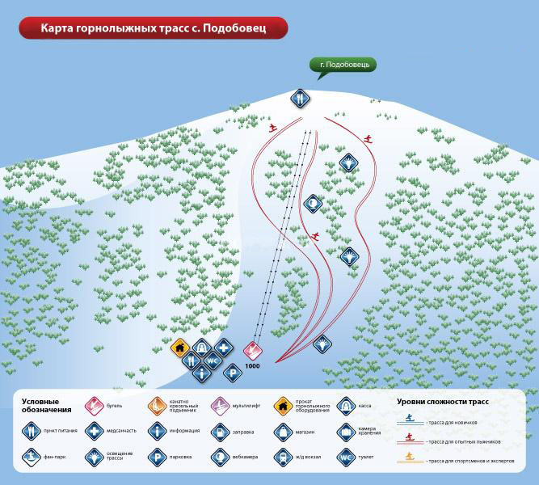

Горнолыжный курорт «Пилипец» .

Горнолыжный курорт Пилипец расположен в одном из крупнейших сёл Межгорья на высоте 700-750 м на берегах горной речки. Славится красивыми горными пейзажами. В Пилипце есть самый длинный в Украине 4000 метровый спуск. Снег лежит с декабря по апрель. Отсюда начинается туристический маршрут к живописному водопаду Шипот.  Виды трасс:  - - Большое количество трасс на горе Гымба, общая протяженность более 20 000 м. Самая длинная из них - 6000 м  - - 4 трассы на горе Жид Магура, самая длинная трасса - 1500 м.  - Разный уровень сложности. Протяженность от 400 до 4000 метров.  - Многие профессионалы здесь практикуют внетрассовое катание.  7 подъемников:  - бугельный - 1100  - бугельный - 900 м  - бугельный - 400 м  - бугельный - 500 м  - двухместный кресельный в центре курорта - 1650 м  - бугельный - 1560 м  - бугельный - 800 м | 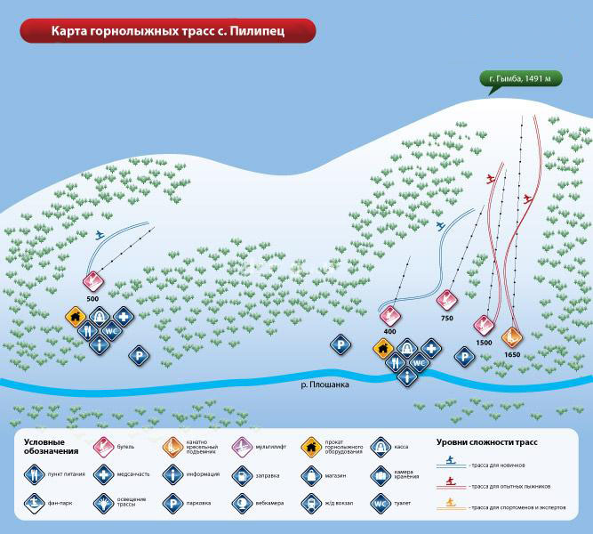

Горнолыжный комплекс «Плай»

Комплекс расположен у подножия горного массива с одноименным названием и находится ровно посередине между Ужгородом и Львовом, около села Плавье, в 300 метрах от трассы Киев-Чоп. Идет активное развитие курорта. «Плай» будет отличаться от других курортов региона целостной инфраструктурой и современным оснащением. Кроме того, параллельно здесь строится и большой музейный комплекс. В ближайшее время планируется запуск крытого спорткомплекса.  - 6 основных трасс, протяженность до 1200 м  - учебная трасса, протяженность 350 м  - детская трасса, протяженность 350 м  Перепад высот: 260 м  3 подъемника:  Два четырехкресельных подъемника Doppelmayer длиной 1000 м каждый. Нижняя станция на высоте 792 м, верхняя — 1060 м.  Бугельный подъемник длиной 350 м.  Мульти-лифт — 350 м.  Бэби-лифт -350 м. | 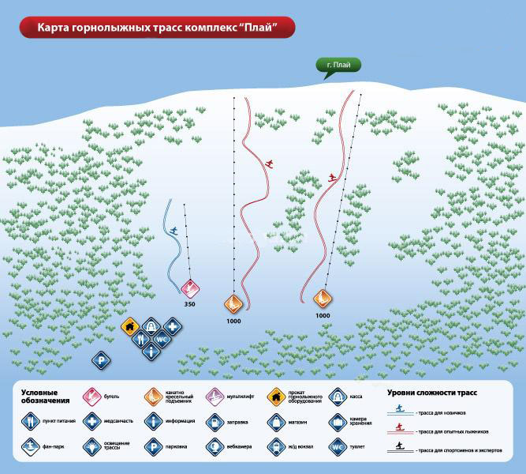

Верхний Студеный Горнолыжный комплекс «Бескид»
Живописное горное село на берегу речки Студёной с развивающейся туристической инфраструктурой. Чаще его знают как горнолыжный комплекс «Бескид».  4 трассы:  1 трасса – протяженность 1200 м, перепад высот 250 м  2 трасса – протяженность 900 м, перепад высот 160 м  3 трасса – протяженность 1000 м  4 трасса – протяженность 400 м  Первые 2 трассы расположены на окраине села.  Виды подъемников:  якорный — 1000 м  бугельный — 800 м  бугельный — 800 м  -бугельный — 450 м | 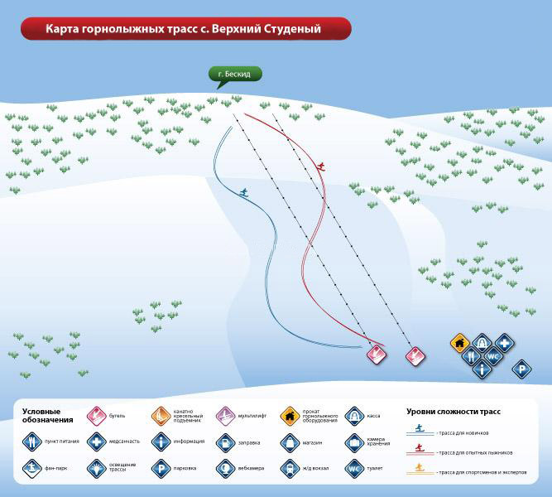

Горнолыжный курорт «Динамо Тростян» (Славское)
Гора Тростян — главная достопримечательность Славского. Это один из первых горнолыжных курортов Украины. Здесь проводят всеукраинские соревнования по горнолыжному спорту и тренировки олимпийской сборной Украины.  Курорт подходит лыжникам всех уровней подготовки.  Официально декларируется 11 трасс общей протяжностью 22 км, в том числе 6 международных горнолыжных трасс, утвержденных Международной федерацией лыжного спорта (FIS):  - 2 трассы для слалома (женская и мужская)  - 2 трассы для супер-слалома (женская и мужская)  - 2 трассы для слалома супер-гиганта (женская и мужская)  - в верхней части - крутые (40-50 град.), классифицированы как трассы средней сложности и сложные  - на высоте 1050 м - в основном пологие (30-35 град.), классифицированы как трассы для любителей и начинающих.  Виды подъемников:  - канатно-кресельная дорога - 2750 м,  - «Центральный первый» - бугельный - 1100 м,  - «Центральный второй» - бугельный - 1150 м,  - «Северный» - бугельный - 1300 м,  - «Верхний западный» - бугельный - 1000 м,  - «Средний западный» - бугельный - 1050 м,  - «Нижний западный» - бугельный - 800 м | 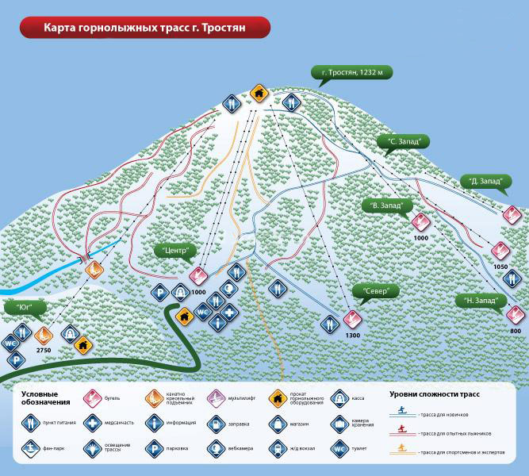

Горнолыжный курорт «Славское»

Карпатский горнолыжный курорт на горном хребте Бескиды в долине рек Опир и Славка у горы Тростян - один из самых популярных горнолыжных курортов Украины. В Славском есть несколько гор для катания и несколько трасс, которые утверждены Международной Федерацией лыжного спорта. Часть трасс оснащена системой искусственного оснежения.  Виды трасс:  Гора Тростян (1232 м), расположена в 2-х км от центра Славского:  - в верхней части — крутые спуски (40-50 град.), классифицированы как трассы средней сложности и сложные  - на высоте 1050 м - в основном пологие спуски (30-35 град.), классифицированы как трассы для любителей и начинающих  Официально декларируется 11 трасс общей протяжностью 22 км для лыжников любого уровня подготовки, в том числе 6 международных горнолыжных трасс, утвержденных Международной федерацией лыжного спорта (FIS):  - 2 трассы для слалома  - 2 трассы для супер-слалома  - 2 трассы для слалома супер-гиганта  Гора Погар (857 м), расположена в 1-м км от центра Славского:  - 1 трасса, классифицирована как трасса для спортсменов и любителей., имеет систему искусственного оснежения  Гора Менчил (1072 м) в урочище Варшава:  - 4 трассы, классифицированы как трассы для опытных спортсменов  Гора Кремень  - 3 трассы для любителей, начинающих и детей  Гора Высокий Верх (1243 м), расположена в с. Волосянка в 6-ти км от центра Славского:  - 9 трасс разного уровня сложности  Горнолыжный курорт «Захар Беркут» — Расстояние от отеля «Reikartz Карпаты»: 58 км  Курорт находится в 6 км от станции Славское.  9 трасс разного уровня сложности, перепад высот 552 м.  Горнолыжная зона состоит из горнолыжных полей, расположенных на северном, северо-западном и юго-западном склонах г. Зворец (1223 м), северо-восточном склоне г. Высокий Верх (1244 м), а также небольших горнолыжных полей в нижней части впадины, которые прилегают к территории туркомплекса, или расположены на его территории.  Виды подъемников:  - парнокресельный - 2800 м, станция подсадки расположена на уровне 1075м  - бугельный №1 - 700 м  - бугельный №2 - 750 м  - бугельный №3 - 800 м  - мульти-лифт - 250 м  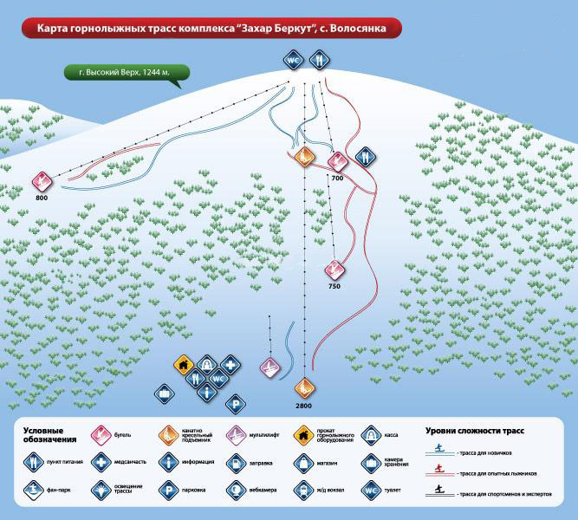 | 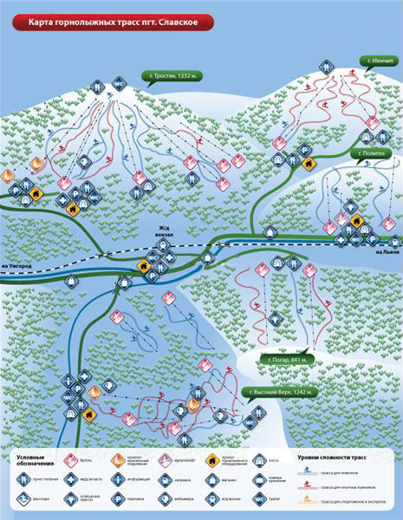
  Горнолыжный курорт «Межегорье»  Межгорье - живописный поселок в горной котловине вблизи гор Каменка (1587 м) и Кук (1365 м) на берегу р. Рика в окружении полонин Боржава и Красная. Отсюда начинаются многие туристические маршруты - Синевирское озеро, Теребле-Рецкую ГЭС, водопад «Шипот», музей лесосплава.  Трассы и их описание:  - 3 трассы протяженностью до 700 м разного уровня сложности, одна из них - учебная  - 3 трассы (красная, синяя, черная) - от 1500 м до 2300 м с перепадом высот 303 м  Виды подъемников:  - 1 бугельный подъемник - 680 м  - трехместная кресельная дорога на выезде из Межгорья в сторону Хуста - 950 м | 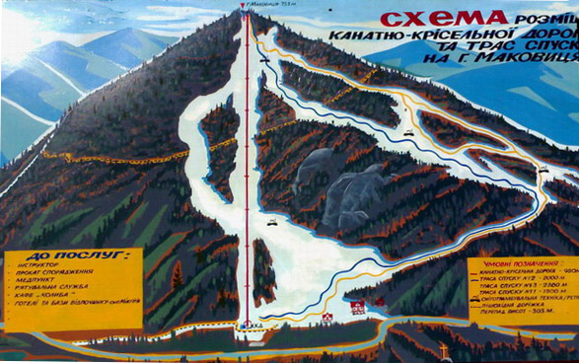

Гора Красия (1036 м) — это идеальное место для любителей горнолыжного спорта.  Горнолыжные склоны Красии отличаются чрезвычайным удобством и универсальностью как для начинающих, так и для профессионалов. Сезон катания на лыжах здесь длится чаще всего от начала декабря и до середины апреля.  Часть трасс имеет возможность искусственного оснежения.  На горе Красия проложено 5 трасс длиной 300-2500 метров, которые подходят начинающим и опытным лыжникам. Все трассы пологие. Ширина трасс - от 100 до 250 метров.  Здесь расположена одна из самых длинных горнолыжных трасс в Украине - более 3,5 км.  Виды подъемников:  - одноместный кресельный «Локомотив» - 1980, перепад высот 485 м  - двухместный кресельный Доппельмайер - 1114 м, перепад высот 195 м  - четырехместный кресельный Доппельмайер - 1585 м, перепад высот 350 м  - бугельный - 470 м, перепад высот 95 м  - бугельный - 650 м  - частный мультилифт - 300 м | 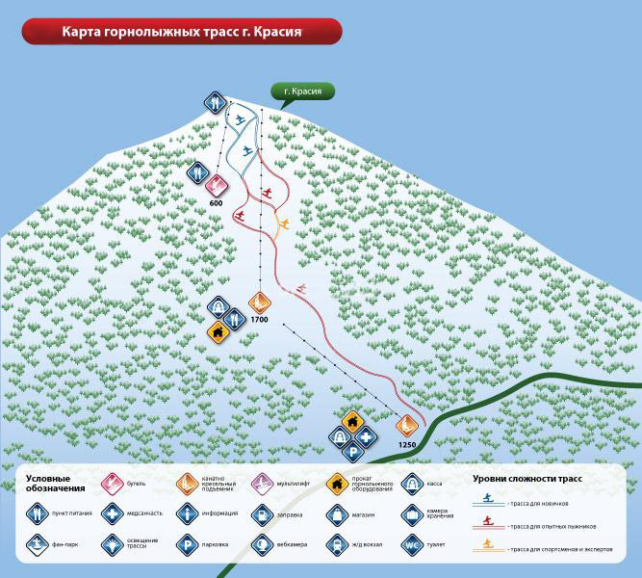

Горнолыжный комплекс «Тысовец» - это центр зимних видов спорта международного значения. Расположен на высоте 1017 м над уровнем моря, в верховье реки Тысовец (бассейн Днестра) в 2 км от с. Орявчик. Снег здесь выпадает в конце ноября и лежит до конца апреля.  Виды трасс:  - Балетный спуск, протяженность 400 м (для начинающих)  - Северный спуск, протяженность 970 м  - Западный спуск, протяженность 800 м  - Южный спуск, протяженность 500м  - трасса для беговых лыж, протяженность 5 км  - трасса для беговых лыж, протяженность 10 км  - трасса для биатлона  - трасса для сноутюбинга  - трасса для могула, протяженность 500 м  Виды подъемников:  - канатно-кресельная дорога - 2100 м (1500 м + 600 м с пересадкой)  - бугельный - 800 м  - бугельный подъемник - 750 м  - кресельный подъемник - 600 м  - бугельный подъемник - 400  - подъемник для сноутюбинга - 350 м  - лыжный трамплин - 40 м  - лыжный трамплин - 70 м  - лыжный трамплин - 90 м | 